Informations pratiques
VENIR EN TRANSPORTS EN COMMUNS
- De Lyon :
- En Bus (2023/2024)
- En Bus (Explications)
- Des gares ou de l’aéroport
- De Saint-Étienne :
- En Bus (2023/2024)
- En Bus (Explications)

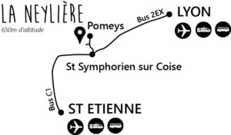

VENIR EN VOITURE
Coordonnées GPS : 45.644233, 4.448895 ou 45°38″¨39.2″N 4°26″56.0″E
– De Lyon : départementale 311 vers Saint Symphorien-sur-Coise puis départementale 71 vers Pomeys. Route sur la gauche à mi-chemin entre Saint Symphorien-sur-Coise et Pomeys, avant le stade de foot.
– De Saint Etienne : direction St Galmier, Chazelles-sur-Lyon puis Saint Symphorien-sur-Coise. Suivre la départementale 71 vers Pomeys. Route sur la gauche à mi-chemin entre Saint Symphorien-sur-Coise et Pomeys, avant le stade de foot.

HORAIRES ACCUEIL A LA NEYLIERE
Lundi au samedi 9h-12h30 / 14h-18h
Dimanche et jours fériés 9h30-12h30 / 15h-17h

